# 利用Java进行unicode转码（十进制）

代码是Properties的源码，里面用到了就学习了一下。

## Properties中先确定了这个是否是unicode编码

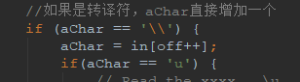 转译符+第一个字母是u \u

## 每个unicode编码都是 \u 加上四位字符 XXXX

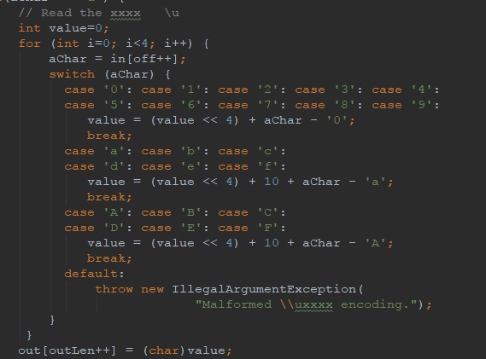

## 当确认后四位为unicode编码后便用一个for循环来遍历转换字符。

### << 左移运算符

<<1向左移动一位 sum = sum<<1 等于 sum = sum*2

Sum<<4 便是 sum = sum * 2 *2 *2 *2

### Value<<4 = value *16

这里的switch是 当char为其中一个时候便一直case: 直到执行运算

## 三条运算符

### value = (value << 4) + aChar - '0';

value = value *16 + (十进制的) achar

achar – ‘0’ 的意思是将其转换成对应的十进制。

### value = (value << 4) + 10 + aChar - 'a';

value = value *16 + (achar – ‘a’ + 10)

字符a 的Ascli码是95 对应的 a~f 就是95-100

则 Unicode 中 “a” – “f” 减去其对应的ascli码的 a-f便是 0-5

再加上10 便是 0-9的后续 10-15

### value = (value << 4) + 10 + aChar - 'A';

value = value *16 + (achar – ‘A’ + 10)

原理就是同上了！

## 最后一个default

就是当\u后面没有跟上4位操作符的时候，就报unicode编码格式异常！